GrOD for paddle

**代码运行**

1. 运行环境： asimov集群
2. Python环境：finetunee（conda activate finetunee进行激活）
3. 执行命令：srun --job-name=1CIFAR100vgg19 -p 2080Ti -c 2 --gres=gpu:1 python -u cifar.py

运行结果：

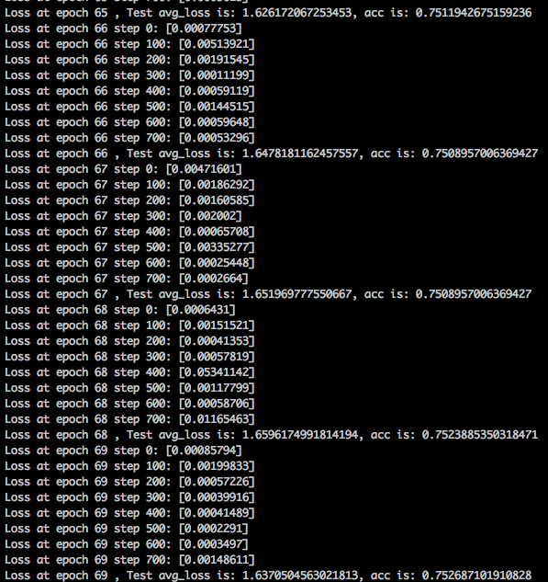

**程序结构**

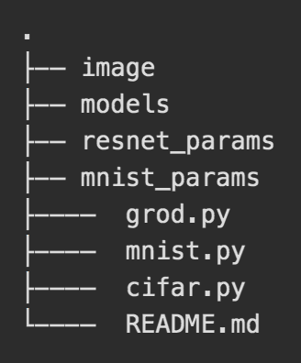

Image: 手写数字的一个样本，用来做模型评估，检测model的prediction输出

Models：存放了两个基于paddle动态图的神经网络。

simpleNet: paddle 官方教程提供的model，用来训练MNIST，模型简单，训练速度快，具体动态图可以移步到动态图教程

<https://www.paddlepaddle.org.cn/documentation/docs/zh/user_guides/howto/dygraph/DyGraph.html>

ResNet：根据<https://github.com/PaddlePaddle/models/tree/develop/dygraph/resnet>提取出来的。

resnet_params: 在flower数据集上训练ResNet50后保存下来的checkpoint。

mnist_params: 在MNIST上训练simpleNet后保存下来的checkpoint。

grod.py: 继承paddle的optimizer，grod算法实现。

cifar.py: 基于grod算法训练CIFAR10

mnist.py: 基于grod算法训练mnist

实验结果对比：prediction accuracy (%)

|  |  |  |
| --- | --- | --- |
|  | MNIST | CIFAR10 |
| SGD Momentum | 97.11 | 72.60 |
| GRoD | 98.20 | 75.26 |

注：SGD Momentum 147行修改：optimizer = optimizer_setting()